สมาคมศูนย์วิชาการ

ไทย – ออสเตรเลีย

THAI-AUSTRALIAN
TECHNOLOGICAL SERVICE CENTRE

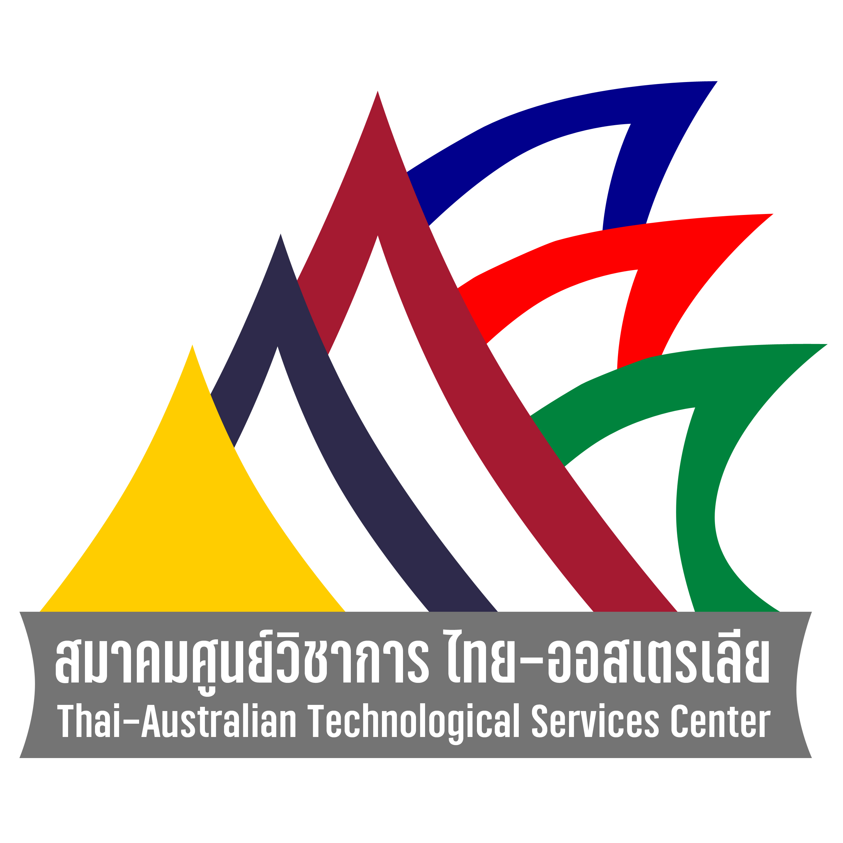

เลขที่ 6 สุขุมวิท ซอย 12 แขวงคลองเตย เขตคลองเตย กรุงเทพฯ 10110

วันที่ 25 พฤศจิกายน พ.ศ. 2565
เรื่อง เชิญประชุมใหญ่สามัญประจำปี พ.ศ. 2565

เรียน สมาชิกสมาคมศูนย์วิชาการไทย-ออสเตรเลีย

ด้วยสมาคมศูนย์วิชาการไทย-ออสเตรเลียจะจัดการประชุมใหญ่สามัญประจำปี พ.ศ. 2565 ในวันอาทิตย์ที่ 25 ธันวาคม พ.ศ. 2565 ณ ห้องประชุมเสมือน ผ่านแอพพลิเคชันซูม (Zoom) โดยมีกำหนดการประชุมดังนี้

09:00 น. เปิดห้องประชุมเสมือนผ่านแอพพลิเคชันซูม
09:30 น. เริ่มการประชุมประชุมใหญ่สามัญประจำปี พ.ศ.2565 มีวาระการประชุมดังนี้
1. รับรองรายงานการประชุมใหญ่สามัญประจำปี พ.ศ. 2564
2. รายงานงบดุลการเงินของสมาคมฯ ณ วันที่ 31 มีนาคม 2565
3. รับรองผู้ตรวจสอบบัญชีของสมาคมฯ
4. รายงานการดำเนินงานของสมาคมฯ: พฤศจิกายน 2564-ตุลาคม 2565
5. เรื่องอื่นๆ
10:30 น. การบรรยายพิเศษเรื่อง “Data Management of Waste Electrical and Electronic Equipment” โดย รศ. ดร.สุทธา ขาวเธียร ผู้อำนวยการศูนย์ความเป็นเลิศด้านการจัดการสารและของเสียอันตราย (ศสอ.) จุฬาลงกรณ์มหาวิทยาลัย

12:00 น. ปิดประชุม

จึงขอเรียนเชิญสมาชิกสมาคมศูนย์วิชาการไทย-ออสเตรเลีย ทุกท่านเข้าร่วมการประชุมตามกำหนดการข้างต้น และโปรดยืนยันการเข้าร่วมประชุมโดยกรอกฟอร์มการแจ้งความจำนงได้ที่แบบฟอร์ม https://forms.gle/yuqiAvMctjFRtjpUA หากมีข้อสอบถาม โปรดส่งอีเมลไปที่ tatsc.or.th@gmail.com

ขอแสดงความนับถือ

(ผศ. ดร.อัครา ประโยชน์)
นายกสมาคม
ศูนย์วิชาการไทย-ออสเตรเลีย

